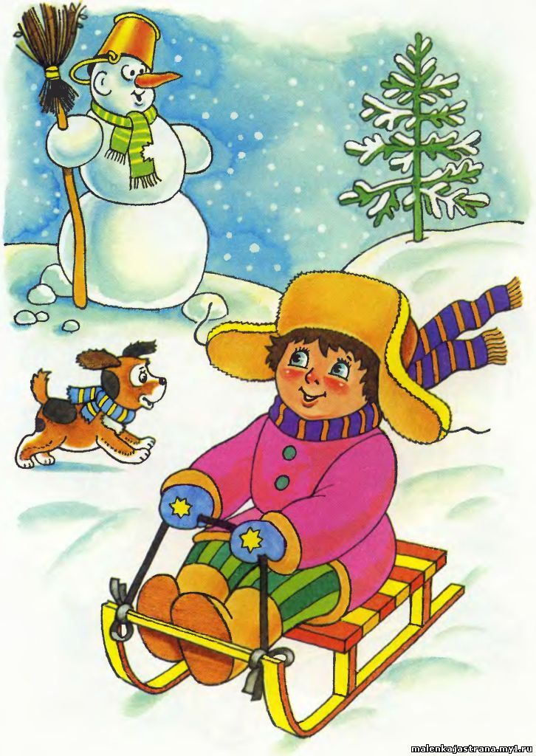
Консультация для родителей
Когда на улице снег
Помните в детстве это радостное возбуждение, когда, проснувшись, вдруг обнаруживаешь, что все вокруг белым-бело? Постарайтесь, чтобы и ваши дети получали удовольствие от зимы, поэтому как можно раньше объясните им, что если выпал снег, это вовсе не означает, что они должны оставаться дома — но, конечно, для прогулок у них должна быть подходящая верхняя одежда, чтобы они не замерзали и всегда оставались сухими.
Катание с ледяной горки и на санках
Санки и снег так же неразделимы, как мороженое и вафельный стаканчик. Придумайте разные забавные способы катания.
Кататься с горки можно не только на санках – для этой цели прекрасно подходят, например, шины от автомобилей, очень хорошо скользит с горы, позволяя развивать приличную скорость, кусок линолеума.
А еще можно сделать своеобразный тобогган. Для этого нужно взять большой кусок картона и разрезать его таким образом, чтобы оставалось достаточно много места для сидения, передний конец приподнять и завернуть, чтобы ребенку можно было ухватиться за него. Это совсем легонькие «санки», и ребенку с приятелями не составит труда отнести их до ближайшей горки, где они смогут по очереди покататься. А когда эти санки или дети промокнут так сильно, что уже нельзя будет кататься, «тобогган» можно отправить в ближайший мусорный бачок и со свободными руками весело бежать домой, играя в снежки.
Ангелы
Пожалуй, нет ни одного взрослого, который в детстве не играл бы в снежного ангела. Покажите ребенку, как надо упереться в землю, чтобы потом повалиться назад в снежный сугроб и захлопать в снегу руками и ногами, как будто летишь; снег облепит малыша, и его одежда будет белоснежно-ангельской, а руки станут похожи на крылья. Потом помогите малышу осторожно встать, не разрушив его «ангельскую» форму.
Снежные создания
Лепить снеговиков — это обычное дело. А вот делаете ли вы снегурочек, маленьких снеговичков, снежных собак, котов или черепах? Этим хорошо заняться, если в творческом процессе участвует несколько человек, вот тогда можно вылепить снежное семейство или целый зоопарк снежных обитателей.
Если вам хочется, чтобы проезжающие мимо люди еще больше восхищались вашим творением, то принарядите ваших снеговиков.
Снежные скульптуры
Из снега можно вылепить не только снеговиков. Подскажите вашему ребенку, что снег такой же материал для лепки, как и глина, который можно использовать для создания разных существ и предметов.
С помощью кухонных формочек, пластиковых коробочек от продуктов и горшочков всех размеров можно вылепить формы разной конфигурации, потом скрепить их. Маленькие шарики из снега хорошо соединяются между собой с помощью палочек или зубочисток, и таким образом из них получаются самые различные скульптуры. Покажите вашему ребенку, как соединять фрагменты его скульптурного произведения «снежным клеем», то есть обрызгивая их водой. Если снег пушистый и рассыпается, дети могут добавить к нему воды или положить сделанные формочки в морозильник на несколько часов, чтобы дать им затвердеть.
Снежное искусство
Иногда зимние дни просто великолепны, но порой бывают холодными и мрачными, тогда совсем не хочется долго гулять на улице. Вместо этого пусть ваш ребенок сам создаст более теплый и сухой снежный пейзаж дома. Здесь есть две возможности.
Можно нарисовать зимний пейзаж. Разломайте плотную коричневую коробку от обуви, ее дно вполне подойдет для рисования. Потом пусть малыш украсит темный фон нарисованной сценки маленькими кусочками ваты, их сначала надо обмакнуть в муку, а потом нанести на рисунок. Еще лучше будет приклеить кусочки ваты к рисунку.
Но можно заняться и объемным творчеством. Покройте стол газетой или какой-то материей, чтобы защитить его поверхность от “снега”, и достаньте блестящий металлический поднос. Пусть малыш сделает на нем горы из глины, из теста для игр или пластилина. Предложите ему воздвигнуть горы различной формы – высокие, узкие и невысокие, приземистые. Когда горная цепь будет готова, дайте ребенку клей, чтобы он обрызгал им вершины, а потом посыпал их солью. Одну горку можно посыпать не солью, а сахаром, а еще какую-нибудь мукой. В конце творческого процесса можете обсудить, какие горки белее и выглядят более “снежными”.
Снежные краски
Для разнообразия ваш снег можно сделать цветным. Для этого возьмите полстаканчика воды и добавьте туда пищевого красителя. Дайте ребенку несколько таких стаканчиков с разными красками. Разбрызгивая краски на снег или наполняя им стаканчики, он получит подкрашенный снег, из которого можно делать шарики, разные фигурки или снеговичков.
Это очень удобный момент познакомить ребенка с особенностями цветовой гаммы. Дайте малышу стаканчики с красной и желтой красками, и пусть он выльет половину каждой краски в стаканчик со снегом. Полученный раствор помешайте ложкой, и вы увидите, в каком восторге будет ребенок, когда он поймет, что, соединив красную и желтую краски, можно получить оранжевый цвет.
Стрельба в цель
Наберите снега и слепите из него снежки, потом заморозьте их в холодильнике (если снег подтаял, лучше сделать снежные кубики). Приготовьте достаточное количество снежков или кубиков. Когда они станут твердыми (но не чересчур — если они слишком твердые, переложите их из морозильника на полку холодильника, чтобы снежные «снаряды» не превратились в настоящее оружие), положите снежки в пластмассовый тазик. Пусть ваш ребенок встанет на закрытом крыльце или в другом защищенном месте, а вы наблюдайте, метко ли он попадает в цель — ею может быть дерево или круг в снегу.
Начинайте с легкой цели, и если малыш удачно справляется с ней, сделайте ее менее доступной.
Лабиринты и туннели
Когда толщина снежного покрова достигает пятнадцати сантиметров или более того, в нем можно прорывать снежные лабиринты и туннели. Помогите вашему ребенку сделать план лабиринта, который он захочет соорудить в снегу на искусственном или естественном склоне. Когда лабиринт будет готов, полейте его водой и сделайте так, чтобы поверхность внутри него была очень гладкой. Теперь по дорожкам сооружения можно катать игрушки или мячики. Когда собирается несколько детей, они могут построить параллельные лабиринты и катать по их дорожкам все, что угодно. Для большей забавы можно просто так рыть в снегу туннели-лабиринты, а для малышей — туннели, в которых легко спрятать какие-нибудь игрушки или играть в прятки.
Работа с лопатой
Хорошо, если в вашем хозяйстве (скажем, в гараже) хранится небольшая лопатка, тогда вы сможете привлечь ребенка к тому, чтобы он помог вам расчистить подъезд к дому и дорожки. Если малыш станет получать от этого удовольствие, то в дальнейшем вам будет легче поднять планку: когда он повзрослеет, — сделать из него вполне серьезного работника. Вдвоем вы сможете проверить, на какую глубину сумеете прокопать снег за пять минут или сколько времени потребуется, чтобы вам встретиться, начиная работу с разных концов.

